Мениджмънт



Съдържание
- Какво представлява мениджмънтът?
- Кои са основните теоретици на съвременния мениджмънт?
- Какво е влиянието на мениджърите в развитието на човечеството?
- Какви роли трябва да изпълнява мениджърът?
- Какви са изискванията към мениджърите?
- Какви са задачите на функционалният и линейният мениджър?
- Какво означава управление чрез излизане извън организацията?
- Как мениджърът може да подобри качеството на продуктите и услугите?
- Как мениджърът трябва да използва властта си?
- Защо е важно мениджърът да управлява времето си ефективно?
- Как мениджърът може да осъзнае и управлява цялостно бизнес процесите?
- Как може да се усъвършенства мениджърът?
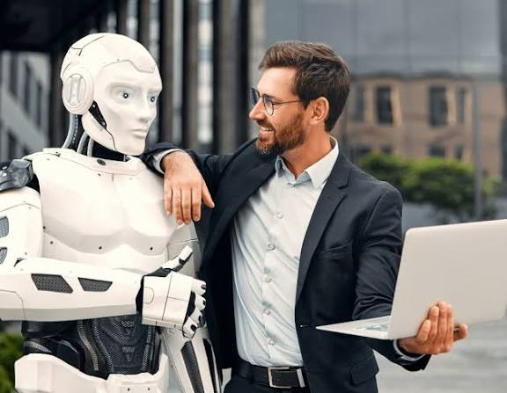
- Какво представлява мениджмънтът?

1. Определение.
Мениджмънтът е процес на определяне на цели, организиране на ресурси, вземане на решения, ръководене на хора и контрол на резултатите, чрез който една организация постига желаните резултати по възможно най-ефективния и устойчив начин.
Мениджмънтът съчетава знания, методи, практически умения и човешки качества.
Неговата задача е да превръща целите в конкретни действия, а действията — в резултати.

2. Основни функции на мениджмънта.
- Планиране - Какво искаме да постигнем и как?
- Организиране - Кой, какво, с какви ресурси и кога ще го изпълни?
- Ръководене - Как да накараме организацията да действа като един екип?
- Контрол и подобрение - Постигаме ли желаното и какво трябва да променим?

3. Какво управлява мениджмънтът?
- Хора — знания, способности, мотивация, време и сътрудничество.
- Финанси — бюджети, приходи, разходи и инвестиции.
- Материални ресурси — оборудване, сгради, материали, енергия и инфраструктура.
- Информация — данни, анализи, знания и комуникация.
- Време — срокове, приоритети и последователност на дейностите.
- Технологии — машини, софтуер, автоматизация и изкуствен интелект.

4. Какви качества са необходими на добрия мениджър?
- Стратегическо мислене и ясно определяне на целите.
- Способност за вземане на решения при несигурност.
- Логическо и критично мислене.
- Умение за комуникация, слушане и мотивиране.
- Делегиране на задачи и отговорности.
- Разбиране на финансовите и технологичните ограничения.
- Измерване на резултатите и готовност за промяна.
- Почтеност, справедливост и поемане на отговорност.
- Умение да развива хората и да насърчава творческите им идеи.

5. Заключение.
Мениджмънтът не се свежда само до издаване на заповеди, провеждане на съвещания или контролиране на служители. Добрият мениджмънт прави организацията способна да се учи, да се адаптира и да създава по-голяма стойност за хората и обществото.

- Кои са основните теоретици на съвременния мениджмънт?
Съвременният мениджмънт е резултат от развитието на множество идеи за организацията на труда, управлението на хората, вземането на решения, стратегията, иновациите и ефективното използване на ресурсите.

1. Основни теоретици и техният принос.
- Фредерик Унило Тейлър (1856–1915) - научен мениджмънт.
Изследва организацията на труда, измерването на работното време и подобряването на производителността. Подчертава значението на научния подход, подбора и обучението на работниците.
Основен въпрос: Как работата да се извършва по възможно най-добрия начин?
- Анри Файол (1841–1925) - обща теория на управлението.
Разглежда управлението като универсална дейност с основни управленски дейности: планиране, организиране, ръководене, координиране и контрол.
Основен въпрос: Как трябва да бъде управлявана цялата организация?
- Макс Вебер (1864–1920) - бюрократична организация.
Изследва формалните правила, йерархията, специализацията и легитимната власт. Неговият модел обяснява как големите организации могат да работят предвидимо и последователно.
Основен въпрос: Как да изградим организация с ясни правила и отговорности?
- Елтън Мейо (1880–1949) - човешки отношения в организацията.
Насочва вниманието към социалните отношения, груповите норми и значението на човешкия фактор в труда.
Основен въпрос: Как социалната среда влияе върху поведението и работата на хората?
- Ейбрахам Маслоу (1908–1970) - човешки потребности и мотивация.
Предлага известната йерархия на потребностите — от физиологичните и сигурността до принадлежността, уважението и само осъществяването.
Основен въпрос: Какво мотивира хората и как работата може да подпомогне развитието им?
- Хърбърт Саймън (1916–2001) - вземане на решения и ограничена рационалност.
Показва, че мениджърите вземат решения при ограничени знания, време и когнитивни възможности. Често не намират абсолютния оптимум, а достатъчно добро решение.
Основен въпрос: Как се вземат разумни решения в условия на несигурност?
- Уилям Едуардс Доминго (1900–1993) - качество и непрекъснато усъвършенстване.
Допринася за развитието на статистическия контрол на качеството и системния подход към подобряването на процесите. Подчертава, че качеството зависи не само от работниците, но и от начина, по който е организирана системата.
Основен въпрос: Как да подобряваме непрекъснато качеството и производителността?
- Питър Дракър (1909–2005) - мениджмънт чрез цели.
Той често е наричан баща на съвременния мениджмънт. Подчертава важността на резултатите, децентрализацията, отговорността на мениджърите, развитието на знанията и управлението чрез цели.
Основен въпрос: Как организацията да постига резултати и да създава стойност за обществото?
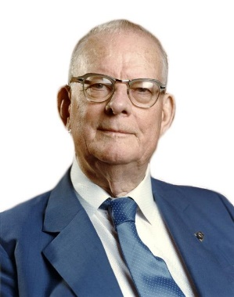
- Хенри Минцбърг (роден през 1939 г.) - реалната работа на мениджъра.
Изследва какво действително правят мениджърите и описва техните междуличностни, информационни и решенчески роли. Подчертава, че управлението е динамична практика,
а не само прилагане на предварително съставен план.
Основен въпрос: Как мениджърите реално работят и вземат решения?
- Майкъл Портър (роден през 1947 г.) - конкурентна стратегия.
Разработва модели за анализ на конкурентните сили, конкурентните стратегии и веригата на стойността. Помага на организациите да разберат откъде произтича тяхното конкурентно предимство.
Основен въпрос: Как организацията да заеме устойчива и отличима позиция на пазара?
- Джон Котър (роден през 1947 г.) - лидерство и организационна промяна.
Изследва разликите и допълването между мениджмънта и лидерството. Разработва подход за провеждане на организационни промени, включващ създаване на чувство за необходимост и изграждане на коалиция за промяна.
Основен въпрос: Как организациите да се променят успешно?

2. Кои идеи са най-полезни за съвременния мениджър?
- Тейлър: измервай процесите и търси начини за подобрение.
- Файол: управлявай систематично чрез ясни функции и отговорности.
- Фолет: решавай конфликтите чрез сътрудничество и съгласуване на интересите.
- Доминго: подобрявай системата, а не търси непременно кой е виновен.
- Саймън: отчитай ограниченията на човешката рационалност.
- Дракър: определяй ясни цели и оценявай резултатите.
- Минцбърг: съобразявай управленските модели с реалната работа.
- Портър: разбирай източниците на стойност и конкурентно предимство.
- Котър: управлявай промяната, а не само текущите операции.
- Сенге: превърни ученето в постоянно свойство на организацията.

3. Извод.
Няма една единствена теория, която да решава всички управленски проблеми.
Компетентният мениджър познава различните подходи и избира подходящия според
целта, хората, технологиите и конкретната ситуация.

- Какво е влиянието на мениджърите в развитието на човечеството?

1. Основна теза.
Ако учените откриват нови възможности, инженерите ги превръщат в технологии, а предприемачите създават нови бизнеси, то мениджърите организират хората, знанията и ресурсите, така че тези възможности да се превърнат в реални резултати за обществото.
Мениджърите имат съществена роля в развитието на човечеството, защото свързват индивидуалните способности с колективните постижения. Те помагат на обществата да изграждат предприятия, болници, училища, транспортни системи, енергийни мрежи и водоснабдителна инфраструктура.
Влиянието им не е непременно положително. Управлението може да използва пълноценно човешкия потенциал за постигане на благоденствие и развитие, но и към разхищение, експлоатация и разрушение.

2. Основни приноси на мениджърите за развитието на човечеството.
- Организират съвместния труд.
Човечеството напредва, когато много хора обединяват усилията си.
Мениджърите разпределят задачите, съгласуват действията и помагат на големи организации да работят като единна система.
Историческият принос е развитието на производството, строителството и сложните инфраструктурни системи.



- Превръщат знанията в практически резултати.
Научното откритие само по себе си не гарантира обществен напредък.
Необходими са организация, финансиране, производство, обучение и внедряване.
- Управляват ограничените ресурси.
Мениджърите вземат решения как да се използват най-добре времето, парите, енергията, материалите и човешките способности.
- Развиват човешкия потенциал.
Добрите мениджъри откриват способности, създават възможности за обучение, делегират отговорности и насърчават инициативността.
- Създават условия за иновации.
Те могат да осигурят ресурси за експерименти, да поемат разумен риск и да дадат свобода на съзидателните хора за създаване на нови продукти, по-добри услуги и решения на съществуващи проблеми.
- Координират големи обществени промени.
Преходът към нови технологии изисква съгласуване на множество организации и интереси.
Обществен ефект: възможност технологичните промени да се осъществяват в голям мащаб.
- Поемат отговорност за последствията.
Управленските решения влияят върху безопасността, трудовите условия, околната среда и доверието в институциите.

3. Мениджмънтът като множител на човешките способности.
Една от най-важните функции на мениджмънта е да увеличава резултата от съвместните усилия. Например:
- Един талантлив инженер може да проектира отлично съоръжение.
- Екип от инженери може да разработи цялостно техническо решение.
- Добре управлявана организация може да проектира, финансира, изгради, поддържа и
усъвършенства хиляди такива съоръжения.
Следователно мениджмънтът е механизъм за превръщане на индивидуалния потенциал в колективна способност за действие.

4. Как се е променяла ролята на мениджърите в историята?

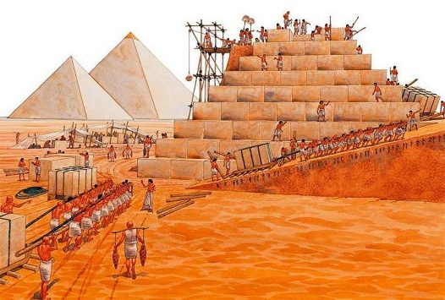

- Древни цивилизации.
Организиране на земеделието, напояването, строителството, запасите и обществените работи. Управлението е тясно свързано с властта и административната организация.
- Индустриалната епоха.
Координиране на големи предприятия, специализацията на труда, производителността, логистиката и качеството.
- Епохата на големите организации.
Развитие на професионалния мениджмънт, стратегическото планиране, финансовия контрол, маркетинга и управлението на персонала.
- Дигиталната епоха и изкуственият интелект.
Управление на данни, иновации, автоматизация, кибер сигурност и работа между хора и интелигентни системи.

5. Кои мениджъри оказват най-голямо влияние върху човечеството?

Личност | Основен принос
Питър Дракър | Систематизиране на съвременния мениджмънт и управлението чрез цели.
Алфред Слоун | Развитие на професионалното управление и организационната структура
Акио Морита | Развитие на технологичен бизнес и потребителска електроника.
Джак Уелч | Влияние върху корпоративното управление, производителността и управленските практики.
Пол Полман | Популяризира идеята за съчетаване на корпоративните резултати с дългосрочната устойчивост.
Мениджърите не са единствените автори на постиженията: резултатите зависят и от служителите, учените, институциите, обществените условия и натрупаните знания.

6. Тъмната страна на мениджмънта.
Неправилно управление | Възможни последствия
Печалбата е единствен критерий | Експлоатация, влошени условия на труд и пренебрегване на обществените вреди.
Прекомерен контрол | Потискане на инициативата и творчеството.
Бюрокрация | Забавяне на решенията и разхищение на ресурси.
Краткосрочно мислене | Отлагане на необходимите инвестиции и натрупване на бъдещи проблеми.
Безкритично следване на ръководителя | Грешки, които не се коментират и колективна безотговорност.
Използване на технологиите без достатъчен контрол | Нарушаване на личното пространство, дискриминация, заплахи за човечеството и системни грешки.
Добрият мениджмънт не се определя само от това колко добре постига целите си,
но и от това дали самите цели са достойни и обществено полезни.

- Какви роли трябва да изпълнява мениджърът?
Мениджърът трябва да изпълнява множество роли, защото управлението съчетава работа с хора, информация, ресурси, решения и промени.
Той не е само ръководител, който разпределя задачи, а и организатор, лидер, анализатор, преговарящ, посредник и двигател на развитието.
Една от най-известните и широко приети систематизации е на канадския учен
Хенри Минцбърг, който обособява десет управленски роли в три основни групи:
междуличностни, информационни и роли, свързани с вземането на решения.

1. Класически роли на мениджъра.
- Междуличностни роли.
- Представител на организацията.
Представлява организацията пред клиенти, институции, партньори и обществеността.
- Лидер.
Мотивира служителите, определя очакванията, развива способностите им и изгражда екип.
- Връзка и посредничество.
Поддържа отношения с други звена, ръководители, експерти и външни партньори, за да осигурява сътрудничество.



- Информационни роли.
- Наблюдател и търсач на информация.
Следи резултатите, рисковете, промените в средата и проблемите в организацията.
- Разпространител на информация.
Предава на служителите необходимите цели, решения, правила и знания.
- Говорител на организацията.
Предоставя информация за дейността, резултатите и намеренията на организацията пред външни заинтересовани страни.
- Роли при вземане на решения.
- Предприемач и инициатор на промени.
Открива нови възможности, предлага нововъведения и подобрява процесите.
- Разрешаващ проблеми и кризи.
Реагира при конфликти, аварии, нарушения, непредвидени събития и отклонения от плана.
- Разпределител на ресурси.
Решава как да се използват бюджетът, персоналът, времето, оборудването и информацията.
- Преговарящ.
Защитава интересите на организацията при договаряне на срокове, цени, условия, отговорности и компромиси.

2. Допълнителни роли.
- Стратег и визионер.
Определя посоката на развитие, приоритетите и дългосрочните цели.
Разграничава важните задачи от просто спешните.
- Наставник и развиващ хората ръководител.
Помага на служителите да придобиват знания, да стават по-самостоятелни и да развиват талантите си.
- Архитект на процесите.
Опростява работата, премахва излишните процедури, подобрява взаимодействието между звената и автоматизира повтарящите се дейности.
- Ръководител на работата с изкуствен интелект.
Определя къде ИИ може да подобри анализа, прогнозите и производителността, организира проверката на резултатите и носи отговорност за начина на използване.
- Пазител на етиката и общественото доверие.
Съобразява решенията си не само с финансовия резултат, но и със законността, справедливостта, безопасността и обществените интереси.

3. Какво се случва, когато някоя роля липсва?
- Силен администратор, но слаб лидер: процесите са подредени, но хората са
немотивирани.
- Добър визионер, но слаб организатор: идеите са впечатляващи, но не се реализират.
- Добър комуникатор, но слаб анализатор: решенията звучат убедително, но може да
са необосновани.
- Добър експерт, но слаб наставник: ръководителят решава проблемите лично,
а екипът остава зависим от него.
- Добър оптимизатор, но не етичен: могат да бъдат постигнати краткосрочни
резултати за сметка на хората, качеството и доверието.
Мениджърът не може да бъде еднакво силен във всичко, но трябва да познава силните и слабите си страни, да развива критичните си умения и да изгражда екип, който допълва неговите способности. Трябва да съчетава три основни способности —
да постига резултати, да развива хора и да подготвя организацията за бъдещето.

- Какви са изискванията към мениджърите?

1. Същност на изискванията към мениджъра.
Изискванията към мениджърите са съвкупност от знания, умения, личностни качества, професионални стандарти и етични принципи, необходими за постигане на организационните цели чрез разумно използване на ресурсите и ефективно взаимодействие с хората. Мениджърът не е просто човек, който разпределя задачи и контролира изпълнението им. От него се очаква да определя посоката, да взема обосновани решения, да организира работата, да развива персонала и да носи отговорност за резултатите.
Основното предизвикателство е да постига едновременно резултати, икономичност, качество, развитие на хората и обществена отговорност.

2. Основни изисквания към мениджърите.
- Професионални знания.
- Познаване на дейността и технологиите в организацията.
- Разбиране на икономиката, финансите, юридическите казуси и бизнес процесите.
- Познаване на пазара, клиентите и конкурентната среда.
- Разбиране на приложимите закони, стандарти и правила за безопасност.
- Аналитични и интелектуални способности.
- Логическо и критично мислене.
- Разпознаване на проблеми и техните първопричини.
- Работа с данни, вероятности и неопределеност.
- Оценяване на алтернативи и предвиждане на последствия.
- Управленски умения.
- Планиране и определяне на приоритети.
- Организиране и опростяване на процесите.
- Делегиране на задачи и предоставяне на правомощия.
- Контрол на изпълнението и управление на риска.
- Работа с хора.
- Ясна комуникация и умение за слушане.
- Мотивиране и развитие на персонала.
- Разрешаване на конфликти.
- Изграждане на доверие, сътрудничество и екипна отговорност.

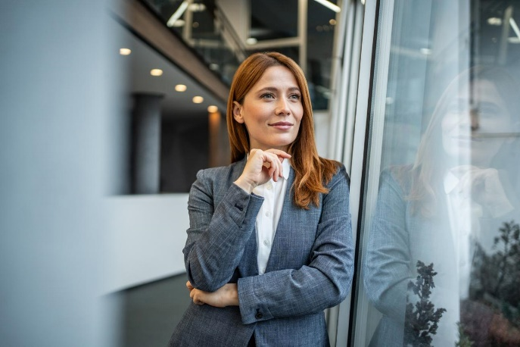

- Личностни качества.
- Почтеност и отговорност.
- Самодисциплина и последователност.
- Емоционална устойчивост.
- Любознателност, адаптивност и готовност за учене.
- Смелост, за да взема решения и скромност, за да признава допуснатите грешки.
- Етични и обществени изисквания.
- Справедливост и прозрачност.
- Недопускане на корупция и злоупотреба с власт.
- Зачитане на човешкото достойнство.
- Отговорност за безопасността, природата и обществените последици.

3. Какви резултати се очаква да постига мениджърът?
Изискванията не се изчерпват с притежаването на качества.
Те трябва да се проявяват в измерими резултати.
Област | Какво се очаква? | Примерен показател
Постигане на цели | Изпълнение на договорените резултати | Дял на постигнатите цели
Финанси | Разумно използване на бюджета | Разходи спрямо бюджет
Качество | Надеждни продукти и услуги | Брой дефекти или оплаквания
Ефективност | По-добри резултати с наличните ресурси | Разход на единица продукция
Персонал | Развитие и задържане на способните служители | Текучество и развитие на компетентностите
Иновации | Подобряване на процесите | Внедрени и доказано полезни подобрения
Безопасност и етика | Предотвратяване на вреди и нарушения | Инциденти, нарушения, изпълнение на мерките
Показателите трябва да са съобразени с конкретната организация. Ако се измерва единствено ефективността, без качество и безопасност, мениджърите могат да бъдат подтикнати към решения, които влошават крайния резултат.

4. Какви са изискванията според управленското ниво?
- Стратегическо ниво — висше ръководство.
Посока - очаква се да определя мисията, визията, стратегическите цели и основните приоритети; да разпределя големите ресурси и да управлява стратегическите рискове.
Ключово умение: да вижда цялата система и дългосрочните последствия.
- Тактическо ниво — ръководители на отдели.
Координация - очаква се да превръща стратегията в програми, бюджети, графици и показатели; да координира отделите и да разрешава проблеми между тях.
Ключово умение: да свързва общите цели с конкретното изпълнение.
- Оперативно ниво — ръководители на екипи.
Изпълнение - очаква се да организира ежедневната работа, да разпределя задачите, да следи качеството и сроковете и да решава непосредствените проблеми.
Ключово умение: да осигурява надеждно изпълнение и бърза реакция.

5. Важни изисквания към съвременния мениджър.
- Да избира правилните цели.
Трябва да избира кои неща изобщо си заслужава да бъдат правени и кои не.
- Да взема рационални решения.
Да различава факти от мнения, причини от съвпадения и доказателства от предположения.
- Да развива хората, вместо да ги прави зависими от себе си.
Да делегира, да насърчава инициативата и да създава екип, способен да работи самостоятелно.
- Да се учи и да променя подхода си.
Да приема обратна връзка, да признава грешките и да подобрява процесите, вместо да защитава всяко старо решение.
- Да съчетава резултатите с отговорността.
Да не се старае към краткосрочен успех за сметка на безопасността, доверието, човешкото достойнство или бъдещето на организацията.

- Какви са задачите на функционалният и линейният мениджър?

1. Същност на двете управленски роли.
В една организация управленските отговорности могат да се разпределят според това кой отговаря за крайния резултат от работата и кой осигурява професионалната експертиза и методите за нейното изпълнение.
- Линейният мениджър ръководи служители и дейности, които пряко участват в
основния работен процес. Той носи отговорност за оперативното изпълнение.
- Функционалният мениджър ръководи или координира определена професионална
функция — например финанси, човешки ресурси, поддръжка, качество, ИТ или безопасност.

2. Основни разлики.
Критерий | Линеен мениджър | Функционален мениджър
Основна задача | Постигане на оперативните цели | Развитие и управление на определена функция
Фокус | Резултати, срокове, изпълнение | Експертиза, стандарти, методи и качество
Управление на хора | Пряко ръководи изпълнителите | Ръководи функционален екип и/или подпомага други звена
Ресурси | Организира ресурсите за ежедневната работа | Управлява ресурсите на функцията и осигурява експертната подкрепа
Решения | Оперативни и свързани с изпълнението | Професионални, методически и функционални
Отговорност | За резултатите на екипа | За качеството и ефективността на функцията
Взаимодействие | Получава експертна подкрепа и прилага изискванията | Консултира, разработва правила и координира функционални дейности

3. Ролите на линейния мениджър.



Линейният мениджър е отговорен за превръщането на плановете в реално изпълнение.
Основните му роли са:
- Определя оперативните задачи и приоритетите.
- Разпределя работата между служителите.
- Осигурява необходимите ресурси и условия на труд.
- Следи за сроковете, производителността и качеството.
- Решава ежедневни проблеми и координира действията.
- Оценява работата на подчинените си и развива компетентностите им.
- Докладва за резултатите и предлага подобрения.
Пример: ръководител на аварийна група във водоснабдително дружество определя кой екип къде да работи, осигурява техника и материали, следи времето за отстраняване на аварията и отговаря за бързото възстановяване на водоснабдяването.

4. Ролите на функционалния мениджър.



Функционалният мениджър осигурява професионалната компетентност, единните стандарти и развитието на съответната дейност.
Основните му роли са:
- Разработва методики, процедури и професионални стандарти.
- Осигурява специализирани знания и консултации.
- Развива технологиите и професионалните компетентности.
- Координира сходни дейности в различни звена.
- Следи за съответствие с нормативните и техническите изисквания.
- Определя функционални показатели и оценява тенденциите.
- Предлага инвестиции, иновации и подобрения.
Пример: ръководителят на отдел във водоснабдително дружество разработва стандарти за обследване на тръбопроводи, методика за оценка на авариите и технически критерии за приоритетно обновяване на мрежата.
Най-добрият резултат се постига, когато линейният и функционалният мениджър не се конкурират за власт, а допълват компетентностите си.

5. Къде може да възникват конфликти?
Типичен конфликт възниква, когато линейният мениджър настоява за по-бързо или по-евтино изпълнение, а функционалният мениджър настоява за по-високи технически изисквания или допълнителни проверки.
Ситуация | Подходящо решение
Различни приоритети | Общи цели и ясно определена процедура за съгласуване
Недостатъчен бюджет | Сравнение на варианти, разходи и рискове
Спор за техническо решение | Документирана експертна оценка и определени правомощия
Дублиране на задачи | Ясно разпределение на отговорностите
Натиск за нарушаване на безопасността | Спазване на задължителните изисквания
Особено важно е да се разграничат правото да се дават професионални указания и правото да се разпорежда оперативно изпълнение.

6. Кой от двамата е по-важен?
- Без ефективен линеен мениджмънт организацията може да има отлична стратегия и
стандарти, но да няма кой да я изпълнява.
- Без силен функционален мениджмънт организацията може да работи бързо, но да
допуска технически грешки, несъответствия и разпиляване на ресурси.
Линейният мениджър гарантира, че работата се извършва; функционалният мениджър помага тя да се извършва компетентно, последователно и според необходимите стандарти.

- Какво означава управление чрез излизане извън организацията?

- Определение.
Управление чрез излизане извън организацията означава мениджърът да не се
ограничава само до вътрешните процеси, служителите и ресурсите на своята организация,
а активно да взаимодейства с външната среда, за да постига по-добри резултати.
Това понятие може да се разбира в два смисъла:
- Управление чрез взаимодействие с външната среда — работа с клиенти,
доставчици, партньори, институции, конкуренти и обществото.
- Управление чрез излизане от кабинета и йерархията — мениджърът посещава
реалните работни места, разговаря пряко с изпълнителите и наблюдава процесите на място, вместо да разчита само на отчети и доклади от ръководният персонал.
Мениджърът трябва да излезе от информационния балон и да търси информация, възможности и решения извън тесните граници на собствената си длъжност и организация.

- Как се проявява този подход?
- Взаимодействие с клиентите.
Мениджърът изучава действителните потребности, проблеми и очаквания на потребителите, вместо да приема, че организацията винаги знае най-добре какво им е необходимо.
- Присъствие на място.
Той посещава обектите, наблюдава работата и разговаря с хората, които пряко изпълняват задачите. Така може да открие проблеми, които не се виждат в докладите.
- Партньорства и сътрудничество.
Мениджърът изгражда отношения с други организации, университети, научни институти, доставчици и професионални общности, за да използва външни знания и ресурси.
- Наблюдение на външната среда.
Той следи технологичните промени, законодателството, икономическите тенденции и новите практики, за да предвижда рисковете и възможностите.

2. Какви са ползите?
Полза | Значение за мениджъра
По-добра информация | Вижда реалните проблеми, а не само официалните отчети
Повече иновации | Открива решения, които не се прилагат вътре в организацията
По-добра координация | Намалява конфликтите с партньори и заинтересовани страни
По-висока адаптивност | Реагира по-рано на външни промени
По-голямо доверие | Изгражда връзки с клиенти, служители и общество
По-добро използване на ресурсите | Привлича външна експертиза, технологии и финансиране

3. Какви рискове крие този подход?
Излизането извън организацията не означава мениджърът да пренебрегва вътрешната работа или да се доверява безкритично на външните си партньори.
Възможните рискове са:
- Прекалено много време за срещи и представителни дейности.
- Зависимост от външни консултанти и доставчици.
- Приемане на чужди практики без съобразяване с местните условия.
- Пренебрегване на собствените служители за сметка на външни контакти.
Затова външната информация трябва да се проверява, а решенията — да се оценяват спрямо целите, ресурсите и отговорностите на организацията.

4. Връзка с други управленски концепции.
Този подход се свързва с няколко утвърдени идеи:
- Управление чрез обхождане на работното място (Management by Walking Around)
ръководителят лично наблюдава работата и разговаря със служителите.
- Отворени иновации (Open Innovation) — организацията използва както вътрешни,
такаи външни идеи и технологии.
- Управление на заинтересованите страни (Stakeholder Management) — съобразяване
с интересите на клиентите, служителите, партньорите, институциите и обществото.
- Бенчмаркинг (Benchmarking) — сравняване на собствените резултати и процеси с
добри практики в други сродни организации.

5. Заключение.
Добрият мениджър управлява организацията отвътре, но я развива чрез постоянно взаимодействие с околната среда.

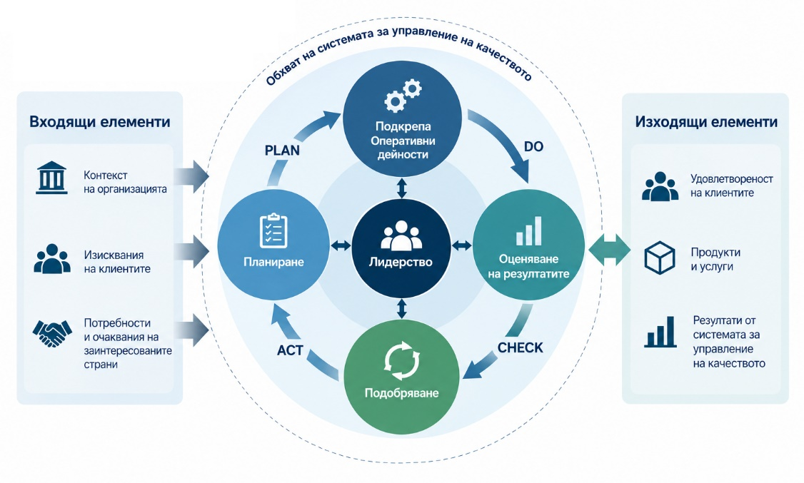

- Как мениджърът може да подобри качеството на продуктите и услугите?
Мениджърът подобрява качеството, като организира работата така, че продуктите и услугите постоянно да отговарят на нормативните изисквания, да удовлетворяват потребителите и да се усъвършенстват с времето.
Доброто качеството включва надеждност, безопасност, функционалност, достъпност, навременност и съответствие с очакванията на клиента.

1. Основни изисквания за подобряване на качеството в организацията.
- Да разбира потребностите на клиентите.
Мениджърът трябва да установи какво действително очакват потребителите, кои проблеми срещат и кои характеристики на продукта или услугата са най-важни за тях.
Постига се чрез: анкети, интервюта, анализ на жалби и наблюдение на потребителското поведение.
- Да определя ясни стандарти за качество.
Изискванията трябва да бъдат конкретни, измерими и проверими.
Пример: допустими отклонения, срок за реакция, процент дефектни изделия или качество на обслужването.
- Да подобрява работните процеси.
Качеството зависи не само от отделния служител, но и от организацията на труда, технологиите, инструкциите, материалите и координацията между звената.
Подход: опростяване на процесите, стандартизиране на добрите практики и премахване на излишните операции.
- Да развива компетентността на персонала.
Служителите трябва да разбират стандартите, да умеят да използват оборудването и да могат да разпознават отклоненията.
- Да осигурява качествени ресурси и оборудване.
Неподходящите материали, амортизираното оборудване, лошите условия на работа и ненадеждните доставчици могат да компрометират дори най-добре организирания процес.
- Да измерва качеството.
Трябва да се използват показатели, които показват действителните резултати, а не само извършените дейности. Важно е да се наблюдават тенденциите и причините за отклоненията.
- Да отстранява първопричините за проблемите.
Когато се появи дефект, не е достатъчно да се поправи конкретния продукт. Трябва да се установи защо е възникнал проблемът и как да се предотврати повторението му.
- Да насърчава инициативността на служителите.
Хората, които извършват ежедневната работата, често първи забелязват недостатъците и проблемите. Мениджърът трябва да създаде условия за даване на предложения, експерименти и съобщаване за грешки без страх от наказание.
- Да използва цифрови технологии и изкуствен интелект.
Анализът на данни, автоматичните проверки, прогнозната поддръжка и интелигентното откриване на аномалии могат да помогнат за по-ранно установяване на проблеми.
- Да организира непрекъснато усъвършенстване.
Качеството не е еднократен акт. Необходимо е редовно да се оценяват резултатите,
се да въвеждат подобрения и да се проверява дали те действително дават очаквания ефект.

2. Какви основни системи и методи за управление на качеството съществуват?
Метод | Основна идея | Практическа полза
ISO 9001 | Система за управление на качеството, основана на процеси и доказателства | Последователност, проследимост и контрол
PDCA цикъл | Планирай, изпълни, провери, подобри | Системно усъвършенстване
Lean management | Премахване на дейности без добавена стойност | По-малко загуби и по-бързи процеси
Анализ на първопричините | Установяване защо възниква проблемът | Предотвратяване на повторни дефекти
Бенчмаркинг | Сравнение с водещи практики | Откриване на възможности за подобрение
Мениджърът трябва да избере тези, които съответстват на характера на дейността, рисковете, ресурсите и зрелостта на организацията.

3. Как да измерва качеството?
Мениджърът трябва да избере ограничен брой показатели, които отразяват действително важните характеристики на продукта или услугата.
Показател | Какво измерва
Процент дефектни продукти | Честота на несъответствията
Разходи за брак и поправки | Цената на лошото качество
Брой повторни оплаквания | Дали проблемите се отстраняват трайно
Удовлетвореност на клиентите | Възприеманото качество
Време за изпълнение на услугата | Регламентиран срок
Надеждност и откази | Способност за работа без прекъсване

Важно е показателите да не създават погрешни стимули.
Например, ако служителите се оценяват единствено по брой обслужени клиенти, те могат да прибързват за сметка на точността и отношението към потребителите.

4. Какво трябва да бъде отношението на мениджъра към качеството?
Най-важни са пет управленски принципа:
- Личен пример: ръководителят спазва стандартите, които изисква от другите.
- Превенция: инвестира в предотвратяване на проблеми, а не само в поправяне на
последствията.
- Отговорност: всеки знае своите задължения и правомощия по отношение на
качеството.
- Откритост: лошите новини и сигналите за дефекти се съобщават своевременно.
- Баланс: качеството се оценява заедно с разходите, сроковете, безопасността и
удовлетвореността на клиентите.

5. Заключение.
Мениджърът подобрява качеството, когато превърне стремежа към съвършенство от лично изискване в система за работа на цялата организация.
Това изисква ясни стандарти, компетентни служители, надеждни процеси, измерими резултати и постоянна готовност за промяна.

6. Сентенции за качеството.
- „Качеството се изгражда във всеки етап на работата.“
- „Поправянето на грешка струва ресурси; предотвратяването ѝ изисква мислене.“
- „Клиентът рядко вижда процеса, но винаги усеща резултата.“
- „Евтиното решение може да се окаже скъпо, ако трябва да бъде изпълнено два пъти.“



- Как мениджърът трябва да използва властта си?
Мениджърът трябва да използва властта си законосъобразно, справедливо и отговорно —
за постигане на целите на организацията, развитие на хората и защита на обществения интерес, а не за лично облагодетелстване или демонстрация на превъзходство.
Качеството на мениджъра се определя от начина, по който упражнява властта.

1. Основни принципа за използване на властта
- Власт в името на общите цели.
Мениджърът трябва да насочва правомощията си към резултати, които са полезни за организацията, нейните клиенти и обществото.
Пример: разпределя бюджета според приоритетите и очакваните резултати, а не според личните си предпочитания.
- Справедливост и безпристрастност.
Решенията за възнаграждения, повишения, задачи и санкции трябва да се основават на ясни критерии, доказателства и принос.
Пример: повишава компетентния служител, а не най-удобния за себе си човек.
- Изслушване и уважение.
Мениджърът трябва да допуска различни мнения и конструктивна критика. Правото да вземе окончателното решение не означава, че винаги е прав.
Пример: изслушва инженерът, който оспорва техническо решение, преди да одобри проекта.
- Отговорност и отчетност.
Мениджърът трябва да обяснява съществените си решения, да носи отговорност за собствените си действия и да не прехвърля автоматично вината върху подчинените.
- Доверие вместо страх.
Страхът може да осигури временно подчинение, но често води до прикриване на грешки и потискане на инициативата. Устойчивият авторитет се изгражда чрез компетентност, последователност и личен пример.
- Делегиране и развитие на хората.
Властта трябва да се използва за създаване на самостоятелни, компетентни служители. Мениджърът не бива да превръща всяко решение в зависимост от собственото си одобрение.
- Пропорционалност и самоконтрол.
Принудата и санкциите трябва да се използват само когато са оправдани, законосъобразни и съразмерни. Мениджърът трябва да различава неволната грешка от умишленото нарушение.

2. Какви видове власт може да използва мениджърът?
Вид власт | Подходящо използване | Неподходящо използване
Длъжностна | Определяне на задачи и отговорности | Аз съм началникът — не задавай излишни въпроси.
Експертна | Решения, основани на знания | Потискане на чужда експертиза
Лична | Вдъхновение чрез личен пример | Манипулиране чрез обаяние
Възнаграждаваща | Справедливо признание за принос | Привилегии за приближени
Принудителна | Пропорционални санкции при нарушения | Заплахи и отмъщение за несъгласие
Информационна | Прозрачност и информирани решения | Укриване на информация и политиканстване за запазване на контрол

3. Кога мениджърът трябва да бъде твърд и кога — отстъпчив?
- Твърд: при нарушения на закона, риск за здравето и безопасността, измами,
злоупотреби, кражби или системно неизпълнение на задължения.
- Диалогичен: при различия в мненията, предложения за промени и професионални
спорове.
- Подкрепящ: при неволни грешки, обучение и временни затруднения.
- Решителен: при кризи, когато забавянето може да причини сериозни вреди.
- Гъвкав: когато се появят нови доказателства, които показват, че първоначалното
решение е неправилно. Да приемеш по-добра идея не е загуба на власт.
Това е доказателство, че поставяш резултата над егото си.

5. Как мениджърът може да разпознае злоупотребата с власт?
Тревожни признаци са:
- Служителите се страхуват да съобщават лоши новини.
- Критиката се възприема като нелоялност.
- Решенията се определят от лични симпатии.
- Успехите се присвояват от ръководителя, а провалите се приписват на екипа.
- Талантливите служители се ограничават, защото засенчват началника.
- Информацията се използва за манипулиране вместо за вземане на добри решения.

6. Заключение.
Властта е средство, а не самоцел. Мениджърът трябва да бъде достатъчно силен, за да взема трудни решения, и достатъчно мъдър, за да допуска, че може да сгреши.
Най-висшата форма на управленска власт не е способността да накараш хората да ти се подчиняват, а способността да създадеш условия, в които те могат да работят мотивирано, самостоятелно, отговорно и с желание.

7. Сентенции за управленската власт.
- „Властта показва какво можеш да наложиш; лидерството — какво можеш да
вдъхновиш.“
- „Слабият ръководител изисква подчинение. Силният създава съмишленици.“
- „Когато никой не смее да противоречи на мениджъра, той може да се окаже най-добре
информираният невежа.“
- „Добрият мениджър не се страхува да назначи човек, който знае повече от него.“
- „Властта е временно правомощие, но начинът, по който я използваш, оставя трайна
следа.“

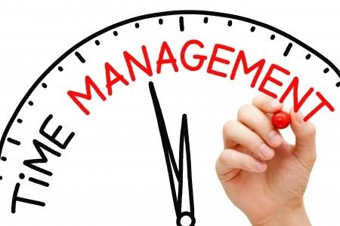

- Защо е важно мениджърът да управлява ефективно времето си?
Времето е един от най-ценните ресурси на мениджъра, защото е ограничено, невъзстановимо и не може да бъде складирано за бъдеща употреба.
Ефективното му управление позволява на ръководителя да постига по-добри резултати,
да взема по-качествени решения и да развива организацията, без да изразходва излишно собствените си сили и тези на екипа.

1. Основни причини за ефективно управление на времето.
- За да постигне целите си мениджърът отделя повече време за дейностите, които имат
най-голям принос към резултатите.
- Когато разполага с време за анализ, сравнение на алтернативи и оценка на
рисковете, той взема по-добри решения.
- Намаляването на ненужните срещи, прекъсванията, повторната работа и бюрокрацията
води до повишаване на производителността.
- Разграничаването на важните задачи от тези, които просто изглеждат спешни
осигурява правилното определяне на приоритетите.
- Когато отделя достатъчно време за комуникация, обучение, делегиране и мотивация,
постига по-добро управление на хората.
- Инвестирайки време в планиране, поддръжка и превенция, вместо постоянно да
реагира на кризи – предотвратява излишни проблеми.
- Намалява стреса чрез избягва хроничното претоварване и прибързаните решения.
- Осигурявайки време за учене, анализ на собствените грешки и усъвършенстване,
стимулира лично и професионално развитие.

2. Как трябва да разпределя времето си мениджърът?
Вид задачи | Подходящо действие | Примери
Важни и спешни | Изпълни незабавно | Авария, критичен срок, сериозен риск
Важни, но неспешни | Планирай | Стратегия, обучение, профилактика
Спешни, но маловажни | Делегирай | Рутинни справки, административни заявки
Неспешни и маловажни | Премахни или ограничи | Излишни срещи, ненужни отчети
Най-честата грешка е мениджърът да посвещава почти цялото си време на спешните задачи и да пренебрегва важните дейности, които предотвратяват бъдещи проблеми.

3. Какви практически правила да следва?
- Да определя три основни приоритета за деня.
- Да планира периоди за съсредоточена работа без прекъсвания.
- Да делегира задачи заедно с необходимите правомощия.
- Да провежда кратки и целенасочени срещи.
- Да автоматизира повтарящите се дейности, когато това е оправдано.
- Да анализира редовно къде действително отива времето му.
- Да оставя резерв за непредвидени ситуации.
- Да отделя време за почивка и възстановяване.

4. Заключение.
Ефективното управление на времето означава да правиш правилните неща, а не просто да правиш повече неща. Мениджърът трябва да отделя време не само за текущите задължения, но и за развитието на хората, подобряването на процесите и подготовката за бъдещето.
Най-важното не е колко часа работи, а какво се подобрява благодарение на вложеното време.

5. Сентенции за управлението на времето.
- „Ако всичко е приоритет, нищо не е приоритет.“
- „Заетостта не е доказателство за ефективност.“
- „Който не управлява времето си, скоро започва да управлява чуждите спешности.“
- „Добрият мениджър управлява задачите; мъдрият мениджър премахва ненужните
задачи.“
- „Времето не се печели чрез бързане, а чрез правилен избор.“

- Как мениджърът може да осъзнае и управлява цялостно бизнес процесите?

1. Какво означава цялостно разбиране на бизнес процесите?
Цялостното управление на бизнес процесите означава мениджърът да разбира как отделните дейности, хора, ресурси, технологии и решения взаимодействат помежду си и как заедно създават стойност за клиента и организацията.
Мениджърът не трябва да вижда бизнеса само като съвкупност от отдели — производство, финанси, доставки, продажби, човешки ресурси и обслужване.
Той трябва да го разбира като единна система от взаимосвързани процеси,
в която промяната в една част може да повлияе на всички останали.

2. Какви процеси трябва да разбира мениджърът?
Група процеси | Основен въпрос
Стратегически | В правилната посока ли се развива бизнесът?
Основни | Как създаваме и предоставяме стойност на клиента?
Поддържащи | Осигуряваме ли необходимите хора, финанси, материали и технологии?
Управленски | Как планираме, организираме, координираме и контролираме?
Информационни | Получаваме ли навременни, точни и полезни данни?
Контролни и подобряващи | Откриваме ли рисковете и учим ли се от грешките?

3. Кои методи помагат за цялостно управление?
- Картографиране на процесите.
Визуално представяне на стъпките, решенията, отговорностите и предаването на работата между отделите. При по-сложни процеси могат да се използват диаграми.
- Показатели и контролни табла.
Съчетаване на финансови и нефинансови показатели, така че мениджърът да вижда не само разходите, но и качеството, сроковете, клиентското преживяване и рисковете.
- Политика на непрекъснато подобрение.
Откриване на дейности без добавена стойност, намаляване на загубите и постепенно усъвършенстване на процесите чрез цикъла: планирай, изпълни, провери, подобри.
- Цифрови системи и изкуствен интелект.
Информационни системи, анализ на данни, автоматизация и ИИ могат да разкриват зависимости, отклонения, вероятни проблеми и възможности за оптимизация.

4. Как да избегне мениджърът грешките на частичното мислене?
Няколко често срещани грешки, които са особено опасни:
- Оптимизация на отдел срещу оптимизация на целия бизнес.
Намаляването на разходите в един отдел може да увеличи разходите на друг.
- Измерване на активността вместо на резултата.
Повече извършени операции не означават непременно по-добра услуга.
- Търсене на виновен вместо на причина.
Наказването на грешника може да скрие системен дефект.
- Автоматизация на лош процес.
Дигитализирането на ненужни стъпки прави загубите по-бързи, но не ги премахва.
- Прекомерен контрол от върха.
Мениджърът не може да следи лично всяка операция. Необходимо е да изгради ясни отговорности, показатели и механизми за обратна връзка.

5. Кое е най-важното правило?
Мениджърът трябва да съчетава три гледни точки:
- Стратегическа: Защо съществува процесът и как допринася за целите?
- Системна: От какво зависи процесът и на какво влияе?
- Оперативна: Как действително се изпълнява и как може да се подобри?
Цялостното разбиране не означава мениджърът да знае всеки технически детайл.
То означава да знае кои детайли са критични, как са свързани и как решенията му влияят върху крайния резултат.

6. Заключение.
Цялостното управление започва с разбиране на целите, продължава с картографиране и измерване на процесите и се усъвършенства чрез анализ, координация и непрекъснато учене. Успешният мениджър създава условия те да работят съгласувано като една система.

7. Сентенции за цялостното управление.
- „Добрият мениджър вижда отделите; отличният разбира връзките между тях.“
- „Когато всеки отдел е успешен, но клиентът е недоволен, проблемът вероятно е в
системата.“
- „Не управлявай само дейностите — управлявай потока от стойност.“
- „Проблемът, който се повтаря, често е процес, който не е разбран.“
- „Автоматизацията не поправя лошото управление — тя може само да ускори
последствията му.“
- „Мениджърът не е длъжен да знае всичко, но е длъжен да разбира как всичко си
взаимодейства.“

- Как може да се усъвършенства мениджърът?
Добрият мениджър не е този, който знае всичко, а този, който умее да учи, да взема обосновани решения, да развива екипа си и да се приспособява към промените.
Той трябва да управлява не само организацията, но и собственото си развитие.

- Основни направления за усъвършенстване.

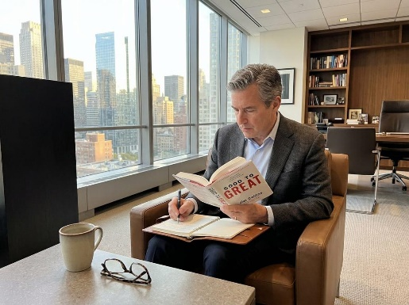

- Разширяване на знанията.
Изучаване на мениджмънт, икономика, финанси, психология, технологии и организационно поведение. Важно е да разбира не само своята специалност, но и цялата организация.
Практика: отделяне на 20–30 минути дневно за целенасочено учене.
- Подобряване на решенията.
Използване на факти, показатели, вероятности и анализ на рисковете вместо интуиция, предразсъдъци или натиск от обстоятелствата.
Практика: след важно решение да се записват очакваният резултат, рисковете и критериите за успех.
- Развитие на емоционалната интелигентност.
Самоконтрол, емпатия, разбиране на човешките мотиви и умение за овладяване на конфликти.
Практика: преди незабавна реакция - да се изяснят фактите, емоциите и интересите на страните.
- Усъвършенстване на комуникацията.
Ясно формулиране на цели, активно слушане, конструктивна обратна връзка и умение да се обяснява защо дадена задача е важна.
Практика: след всяко възлагане да се проверява дали изпълнителят разбира напълно поставената задача, какъв резултат се очаква, срока за изпълнение и отговорността си.
- Развитие на хората.
Делегиране, наставничество, изграждане на самостоятелност и създаване на условия талантливите служители да предлагат и реализират идеите си.
Практика: вместо веднага да дава решение, мениджърът първо да трябва да попита сътрудниците си: „Какви възможности виждате?“, „Как може да се реши проблема?“
- Повишаване на ефективността.
Премахване на ненужни процедури, съкращаване на загубите, автоматизация и насочване на ресурсите към най-важните задачи.
Практика: всяка седмица да се премахва, опростява или автоматизира поне един излишен процес.
- Стратегическо мислене.
Разграничаване на спешното от важното, разбиране на дългосрочните тенденции и предвиждане на възможните последствия от решенията.
Практика: за всяка важна цел да се задава въпросът: „Какво ще означава това решение след три до пет години?“
- Овладяване на изкуствения интелект.
Използване на ИИ за анализ на информация, подготовка на варианти за решения, прогнозиране, документиране, обучение и автоматизация.
Практика: избор на един повтарящ се процес и проверка дали ИИ може да го подобри,
без да се пренебрегват проверката на резултатите и защитата на данните.
- Самопознание и работа върху слабостите.
Разпознаване на личните ограничения, пристрастията, навиците и поведението, което затруднява другите.
Практика: редовно да се пита екипът какво трябва да започне, да спре или да продължи да прави мениджърът.
- Характер и професионална етика.
Честност, справедливост, последователност, поемане на отговорност и готовност за признаване на грешки.
Практика: решенията да се оценяват не само по финансовия резултат, но и по последствията за хората, обществото и околната среда.

2. Какво трябва да прави мениджърът ежедневно, седмично и месечно?
Усъвършенстването става по-ефективно, когато е организирано като постоянен процес,
а не като случайно посещаване на курсове.
Период | Действие | Очаквана полза
Всеки ден | Определя трите най-важни задачи | По-добър фокус
Всеки ден | Изслушва внимателно поне един служител | По-добро разбиране на екипа
Всяка седмица | Анализира грешки, проблеми и загуби на време | Подобряване на процесите
Всяка седмица | Отделя време за учене и размисъл | Натрупване на знания
Всеки месец | Проверява напредъка по целите | Управление чрез резултати
Всеки месец | Търси обратна връзка от екипа | Откриване на слабости
На всеки три месеца | Преразглежда личния план за развитие | Адаптиране към новите потребности

3. Как ИИ може да ускори усъвършенстването на мениджъра?
Изкуственият интелект може да действа като своеобразен личен аналитик, съветник, обучител и критик.
- Като аналитик - сравнява варианти, да открива зависимости в данните и да
формулира рисковете, които мениджърът може да е пропуснал.
- Като треньор по комуникация - симулира трудни разговори със служители,
преговори, конфликти и представяне на непопулярни решения.
- Като критичен съветник - оспорва предположенията на мениджъра и да предлага
контрааргументи, алтернативи и възможни непредвидени последствия.
- Като персонален обучител - съставя индивидуален учебен план, практически казуси,
тестове и упражнения според конкретните пропуски в знанията.
Полезно е мениджърът периодично да го пита: „Как може да сгреша? Кои са най-силните аргументи против моето решение? Какво не съм взел предвид?“

4. Сентенции за усъвършенстването на мениджъра.
- „Добрият мениджър се учи от грешките си, а мъдрият — и от грешките на другите.“
- „Най-опасният служител на ръководна длъжност е човекът, който няма съмнения в
собствената си непогрешимост.“
- „Мениджърът не е длъжен да знае всичко, но е длъжен да знае как да намери
достатъчно добър отговор.“
- „Истинският успех на ръководителя е организацията да става по-добра, а не той да
изглежда незаменим.“

